인공지능개론 3주차 요약

- 인공지능의 특이점
- 특이점 : 인공지능이 인간의 지능을 초월하는 시점으로, 인간이 기술의 발전을
따라잡을 수 없는 시기
- 자가개선 : AI가 스스로 더 뛰어난 AI를 설계
- 특이점에 도달하는 시대에는 컴퓨터가 자신보다 발달한 인공지능을 직접 설계 및 제작할 것이며, 그 인공지능은 자신보다 더 좋은 지능을 가진 또 다른
인공지능을 설계하고 생산할 수 있을 것임
- 우리가 특이점에 대비해야 하는 이유는 인공지능에 대한 통제력과 관련

- 반인공지능파(스티븐 호킹, 빌 게이츠, 일론 머스크, 제프리 힌턴)의 주장
- 인공지능이 현재 속도로 성장하면 곧 인간의 통제를 벗어날 것이라 우려
- 사회적 불평등 가속화
- 인간이 노동으로부터 해방된다는 것은 결국 인간의 경제적 활동이
차단됨으로써 경제적 어려움을 겪는다는 얘기와 같음
- 인공지능으로 대체된 일자리는 인간의 삶을 위협하고 생계를 지속하기
어렵게 함
- 통제 불가능성
- 특이점 이후 인공지능은 인간의 통제를 벗어나 자율적으로 행동할 수 있게 됨
- 만약 인공지능이 인간의 존재 자체를 부정하는 상황이 벌어진다면 인간이
인공지능을 통제하는 것은 불가능해질 수도 있음

- 친인공지능파(레이 커즈와일)의 주장
- 인공지능에 대한 우려 역시 신기술이 나타날 때 겪는 성장통의 일종이라 주장
- 생산의 효율성
- 노동을 인공지능이 대체하면 생산의 효율성을 높일 수 있음
- 위험하고 어려운 일을 로봇이 대신함으로써 기업의 생산성을 향상시키고
재난 사고를 줄여 안전한 작업환경을 구축할 수 있음
- 노동으로부터의 해방 : 로봇이 인간의 일자리를 대체하면 인간은 노동시간을
단축시키거나 노동으로부터 완전히 해방되고, 더 의미 있고 가치 있는 일에 시간
투자

- 인공지능의 통제 가능성
- 인공지능의 통제/제어가 가능하다고 믿음
- 인공지능을 사용하는 사람들이 윤리적으로만 사용한다면 충분히 통제 가능주장

- 주목받는 인공지능 윤리 사례
- 인공지능 챗봇 이루다
- 일부 사용자들이 이루다의 학습능력을 악용해 부적절한 단어들을 주입
- 이루다가 혐오 발언을 가감 없이 내놓는 사태 발생
- 서비스 시작 20일만에 서비스 중단
- 재범률을 예측하는 프로퍼블리카 : 흑인 피고인의 재범률을 실제보다 높게
예측하여 사법적 불평등 초래. 학습에 사용된 과거의 데이터가 편향된 미래를
만듦
- 아마존의 채용 인공지능 : 인공지능을 활용한 채용 프로그램의 여성차별 문제가
불거지면서 프로그램을 자체 폐기

- 인공지능 윤리의 필요성
- 구글의 이미지 인식 사례 : 이미지 인식 중 흑인 여성을 고릴라로 인식
- 위챗 번역 과정 사례 : 니그로라는 단어를 사용
- MIT 미디어랩의 발표 자료
- 인공지능이 백인 남성 얼굴을 인식하는 과정에서 오류를 일으킨 확률은 1%
- 흑인 여성의 경우 오류 확률이 35%까지 상승
- 인공지능 알고리즘은 어떤 데이터를 입력하는지에 따라 결과가 달라지고, 어떤
데이터를 주입할지는 인간의 몫임

- 트롤리 딜레마
- 트롤리 사례 : 트롤리 전차가 5명의 인부들을 돌진하고, 앞에는 레일 변환기가
있음
- 트롤리의 방향을 바꾼다면 1명의 인부 사망
- 트롤리의 방향을 바꾸지 않는다면 5명의 인부 사망
- 육교 사례 : 철길 위 5명의 인부들을 향해 돌진하는 트롤리를 육교에서 보는 중
- 앞의 덩치 큰 사람을 밀면 트롤리가 멈추는 대신 그 사람이 죽음
- 그대로 있으면 5명의 인부 사망

- 아실로마 인공지능 원칙의 연구 관련 쟁점
- 연구 목표 : 방향성이 없는 지능이 아니라 인간에게 유용한 지능의 개발이여야 함
- 연구비 지원 : 인공지능에 대한 투자는 컴퓨터과학, 법, 경제, 윤리, 사회연구와
같은 어려운 문제들을 포함해 유용한 이용을 보장하기 위한 연구비 지원이
수반되어야 함
- 과학정책 연계 : 연구자와 정책 입안자 간의 건설적이고 건전한 교류 필요
- 연구문화 : 연구자와 개발자 간 협력과 신뢰, 투명성의 문화 조성 필요
- 경쟁회피 : 인공지능 시스템을 개발하는 팀들은 안전기준 미달을 방지하기 위해
적극적으로 협력해야 됨

- 아실로마 인공지능 원칙의 윤리와 가치
- 안전 : 운영과정에서의 안전과 보안이 확보되어야 함
- 실패의 투명성 : 피해가 발생할 경우 그 이유를 확인해야 함
- 사법적 투명성 : 권위있는 기관이 인공지능 시스템을 감사하고 만족스러운
설명을 제공해야 함
- 책임성 : 설계자와 구축자는 인공지능의 사용, 오용 및 행동에 도덕적 영향을
미치는 이해관계자이며 그에 따른 책임이 주어짐
- 가치일치 : 목표와 행동이 인간의 가치와 일치하도록 설계되어야 함
- 인간의 가치 : 인간의 존엄성 권리 자유 및 문화적 다양성의 이상에 적합하도록
설계되고 운영되어야 함
- 개인정보보호 : 데이터를 접근하고 관리하며 통제할 수 있는 권리를 가져야 함
- 자유와 프라이버시 : 개인정보에 적용하게 되더라도 사람의 실제 또는 인지된
자유가 부당하게 축소되어서는 안됨
- 이익의 공유 : 최대한 많은 사람들에게 혜택을 주고 힘을 부여해야 함
- 번영의 공유 : 경제적 번영은 인류 모두의 혜택을 위해 공유되어야 함
- 인간통제 : 인간은 선택한 목표를 달성하기 위해 인공지능 시스템에 의사결정을
위임하는 방법과 위임 여부를 선택해야 함
- 사회전복방지 : 고도의 인공지능 서비스를 통제함으로써 생기는 힘은 인류발전을
위해 쓰여야 한다. 건강한 사회를 지향하고 이를 지키려는 사회나 시민들의
절차를 존중하고 개선해야 함
- 인공지능무기 경쟁지양 : 치명적인 인공지능 무기의 군비 경쟁은 피해야함

- 아실로마 인공지능 원칙의 장기적 이슈
- 역량 경고 : 합의된 여론이 없는 상태에서 미래 인공지능 역량의 한계에 대한
강력한 가설은 삼가야 됨
- 중요성 : 지구상의 생명 역사에 심각한 변화를 가져올 수 있음. 그에 상응하는
관심과 자원을 계획하고 적절히 관리 필요
- 위험성 : 인공지능시스템으로 인해 발생 가능한 치명적/실존적 위험에 상응하는
계획 및 완화 노력이 병행되어야 함
- 자기개선 순환 : 인공지능시스템은 스스로 발전하거나 자가 복제할 수 있게
설계됨. 양적 질적으로 급격히 증가할 수 있기에 엄격한 안전관리 및 제어조치가
수반되어야 함
- 공동의 선 : 초지능은 윤리적 이상을 널리 공유하는 방식으로 발전되어야 함. 한
국가나 조직보다 모든 인류의 이익을 위해 개발되어야 함

- 로봇 3원칙
- 로봇은 인간에게 해를 입혀서는 안 되고, 위험에 처한 인간을 방치해도 안된다.
- 제 1원칙을 어기지 않는 한, 로봇은 인간의 명령에 복종해야 한다.
- 제 1원칙과 제 2원칙을 어기지 않는 한, 로봇은 스스로를 지켜야 한다.
- 로봇은 인류에게 해를 가할 만한 명령을 받거나 행동을 하지 않음으로써
인류에게 해가 가해지는 것을 방치해서도 안된다.

- 인공지능 윤리를 위한 국가적 노력
- 미국
- 인공지능과 알고리즘 이용에 대한 지침
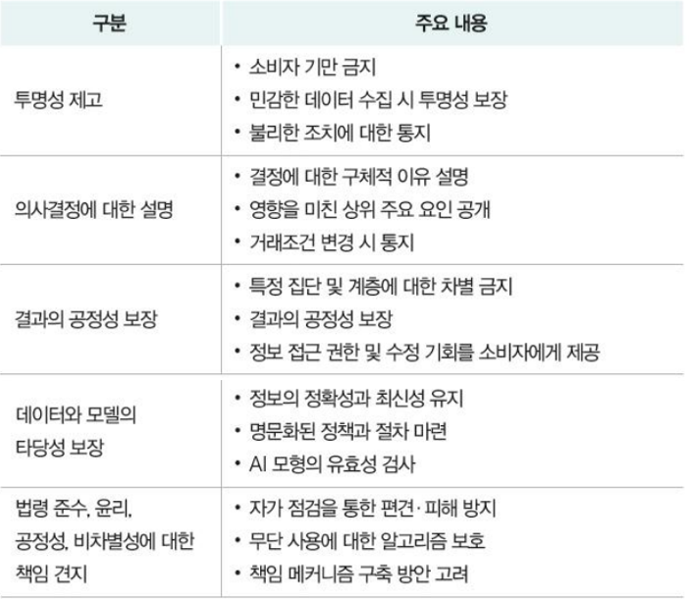

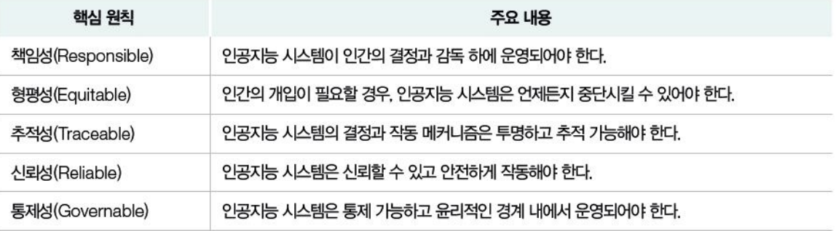
- 인공지능의 윤리적 사용을 위한 핵심 원칙

- 유럽 연합
- 신뢰할 수 있는 인공지능 윤리 가이드라인
- 정의 : EU에서 발표한 인공지능 윤리 규범
- 구성 : 신뢰 가능한 인공지능 확립, 인공지능 구현, 인공지능 적용
- 목표 : 윤리적 문제해결과 신뢰 가능한 인공지능 시스템 마련
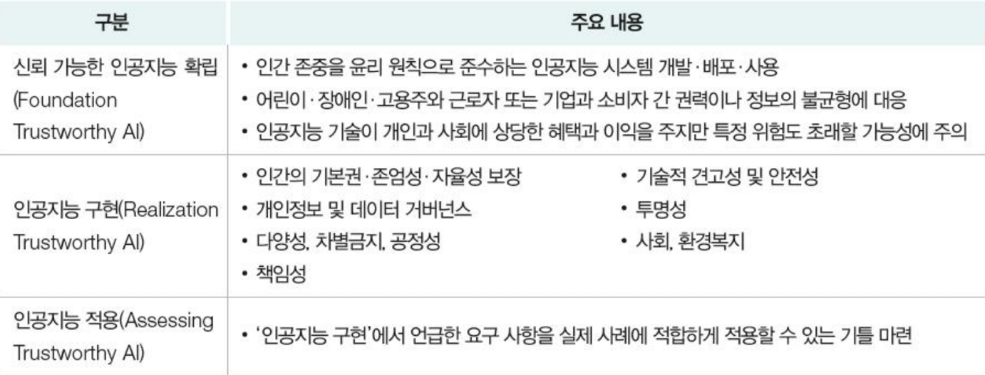
- 인공지능법
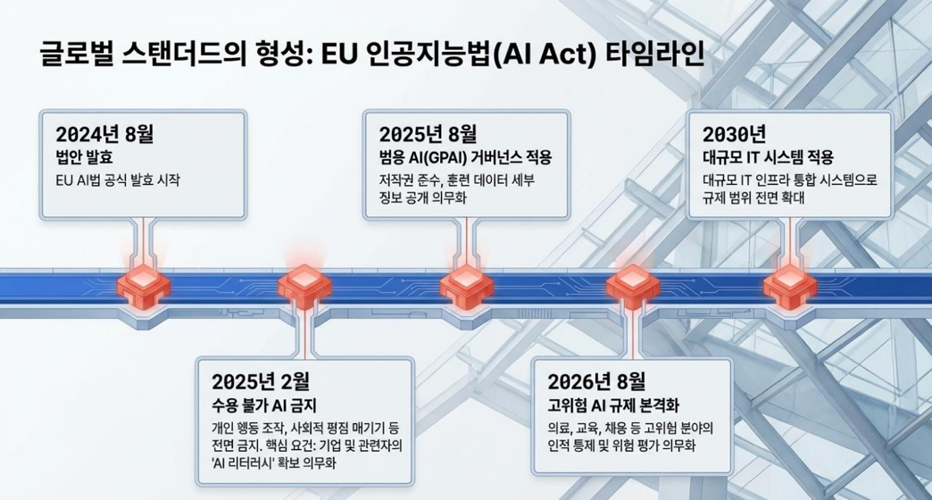
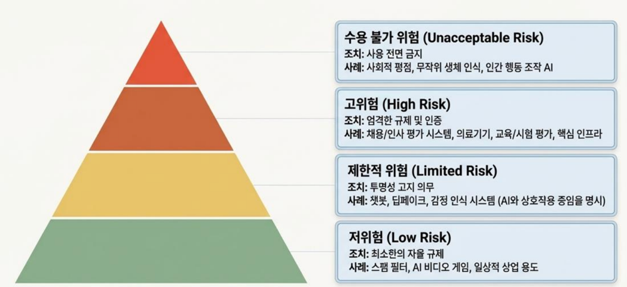
- 위험 규제

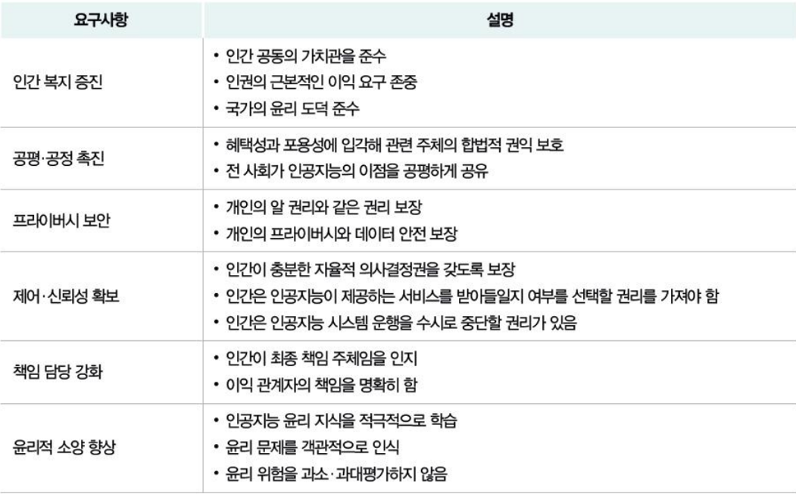
- 중국 : 차세대 인공지능 윤리규범
- 일본 : 인공지능 활용 7대 윤리 지침
- 인간의 기본권을 침해하지 않는 인공지능
- 충실한 인공지능교육
- 신중한 개인정보 관리
- 인공지능의 보안조치 확보
- 공정한 경쟁환경 유지
- 결정 과정에 대한 기업의 설명 책임
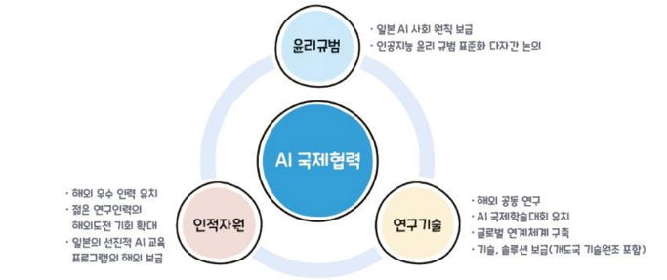
- 국경을 초월한 데이터 이용환경 정비
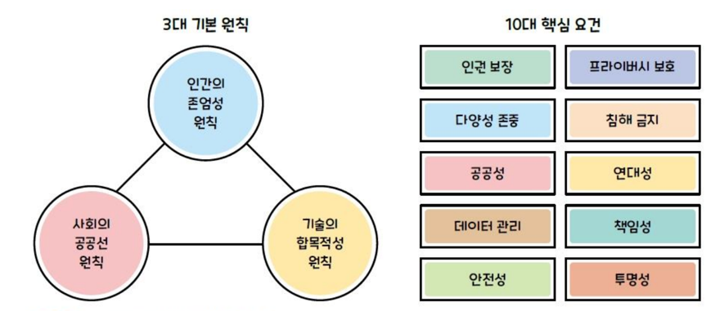
- 대한민국 : 인공지능 윤리 기준

- 인공지능 윤리를 위한 기업적 차원의 노력
- IBM : 인공지능 왓슨과 인공지능 로봇 나오미 보유. 2020년에 로마 교황청이
제안한 AI 윤리를 위한 로마콜 동참
- 애플 : 2020년, iOS 14 출시와 함께 앱 추적 투명성 기능 도입
- MS : 2017년, AI 디자인 원칙과 AI 윤리 디자인 가이드 제시. 2019년, 인공지능
윤리 구현에 필요한 기준을 명시한 책임 AI 원칙 발표
- 구글 : 2018년, 미국 국방부 무인항공기 프로젝트에 인공지능 기술을 제공하는
계약을 체결하면서 AI 윤리지침을 발표
- 카카오 : 카카오 알고리즘 윤리 헌장
- 카카오 알고리즘의 기본 원칙 : 카카오는 알고리즘과 관련된 모든 노력을
우리 사회 윤리 안에서 다하며, 이를 통해 인류의 편익과 행복을 추구한다.
- 차별에 대한 경계 : 알고리즘 결과에서 의도적인 사회적 차별이 일어나지
않도록 경계한다.
- 학습 데이터 운영 : 알고리즘에 입력되는 학습 데이터를 사회 윤리에
근거하여 수집 · 분석 · 활용한다.
- 알고리즘의 독립성 : 알고리즘이 누군가에 의해 자의적으로 훼손되거나
영향 받는 일이 없도록 엄정하게 관리한다.
- 알고리즘에 대한 설명 : 이용자와의 신뢰 관계를 위해 기업 경쟁력을
훼손하지 않는 범위 내에서 알고리즘에 대해 성실하게 설명한다.
- 기술의 포용성 : 알고리즘 기반의 기술과 서비스가 우리 사회 전반을
포용할 수 있도록 노력한다.
- 카카오는 아동과 청소년이 부적절한 정보와 위험에 노출되지 않도록
알고리즘 개발 및 서비스 디자인 단계부터 주의한다.

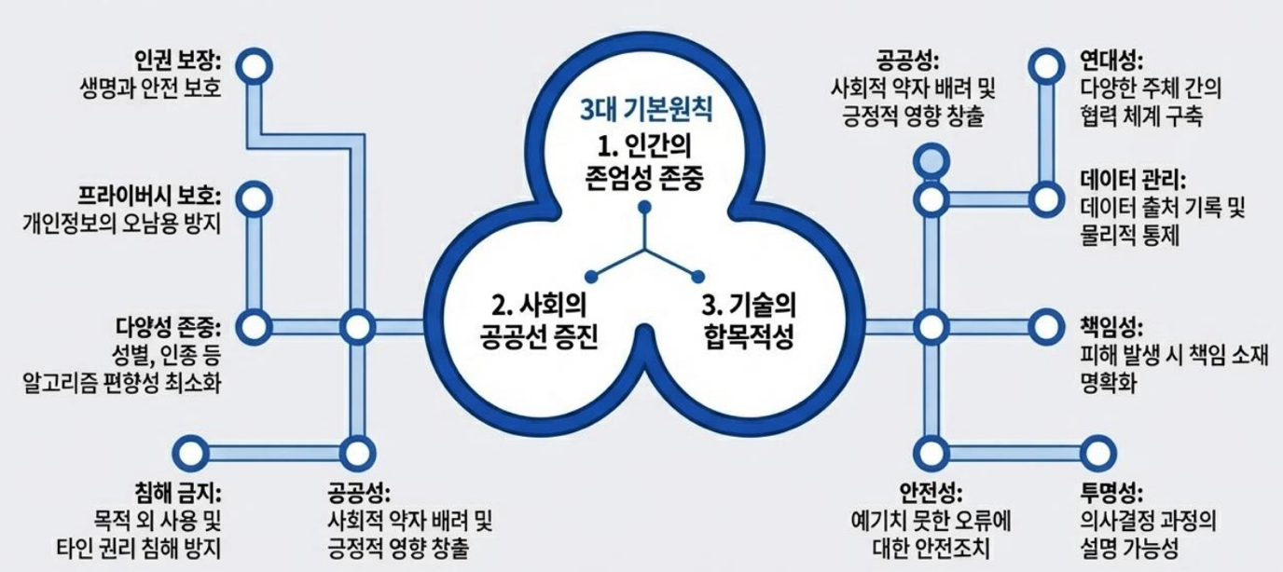
- AI 윤리 기준 실천을 위한 10대 핵심요건

- 현실의 딜레마
